***Φωνές Ηπειρωτών…***

Λίγα λόγια για το έργο:

Το έδαφος της Ηπείρου μπορεί να ήταν ξερό και άγονο, πάνω του όμως φύτρωσε το δέντρο της ευεργεσίας. Οι καρποί αυτού του δέντρου θα προσφερθούν ανιδιοτελώς στη κοινωνία. Στην νεοσύστατη πρωτεύουσα του Ελληνικού Κράτους, την Αθήνα, με χρήματα Ηπειρωτών ευεργετών θα δημιουργηθούν το Ζάππειο Μέγαρο, το Αρσάκειο, το Τοσίτσειο, η Ακαδημία Αθηνών, το Πανεπιστήμιο Αθηνών, το Εθνικό Μετσόβιο Πολυτεχνείο, το Εθνικό Αστεροσκοπείο, η Εθνική Βιβλιοθήκη, το Εθνικό Αρχαιολογικό Μουσείο, το Παναθηναϊκό Στάδιο, η Σχολή Ευελπίδων, οι Φυλακές και το Θωρηκτό Αβέρωφ, η Ριζάρειος Σχολή και πολλά ακόμη κοινωφελή ιδρύματα με σημαντική προσφορά.

Η Αγγελική Παπάζογλου, ο Γεώργιος Χατζής Πελλερέν, η Ελισάβετ Καστρισόγια, ο Γιοσέφ Ελιγιά και ο Νικόλαος Ζωσιμάς επιστρέφουν για λίγο στην πόλη που αγάπησαν για να μας εξιστορήσουν τη ζωή τους και να μας θυμίσουν τις υποχρεώσεις μας απέναντι τους και απέναντι στη πόλη μας... Ας αφουγκραστούμε τις φωνές τους…

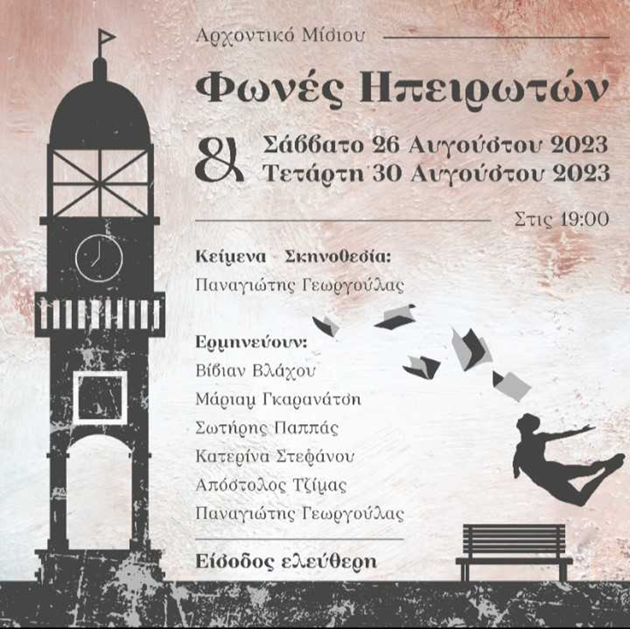

**Αρχοντικό Μίσιου**

Σάββατο 26 Αυγούστου 2023 και ώρα 19:00

Τετάρτη 30 Αυγούστου 2023 και ώρα 19:00 **Είσοδος Ελεύθερη**

Κείμενο/ Σκηνοθεσία: Παναγιώτης Γεωργούλας

Ακορντεόν: Μαρίνα Παπαγεωργίου

Ερμηνεύουν (με σειρά εμφάνισης):

Βίβιαν Βλάχου : Ελισάβετ Καστρισόγια

Σωτήρης Παππάς : Νικόλαος Ζωσιμάς

Μάριαμ Γκαρανάτση : Γέωργιος Χατζής Πελλερέν

Παναγιώτης Γεωργούλας : Νισήμ Λεβή ( Σάββατο 26 Αυγούστου 2023)

Απόστολος Τζίμας : Νισήμ Λεβή ( Τετάρτη 30 Αυγούστου 2023)

Κατερίνα Στεφάνου : Αγγελική Παπάζογλου